Тақырып: Электрондық кестеде деректер базасын құру |  | Мектеп:
Күні: |  | Мұғалімнің аты-жөні: Игибаева М.С.
Сынып: 9 |  | Қатысқандар саны: | Қатыспағандар саны:
Оқу мақсаттары |  | 9.2.2.2 - электронды кестеде деректер базасын құру.
Сабақ мақсаттары |  | Барлық оқушылар үшін:  Электронды кесте, дерекқор ұғымын анықтау.
Көптеген оқушылар үшін:
Электронды кестені деректер базасы ретінде қолдану.
Кейбір оқушылар үшін:
Электронды кестеде деректер базасы құрылымының қажеттілігін түсіндіру.
Бағалау критерийі |  | - Электронды кесте, дерекқор ұғымын анықтайды.  - Электронды кестені деректер базасы ретінде қолданады.  - Электронды кестеде деректер базасы құрылымының қажеттілігін түсіндіреді.
Құндылықтарға баулу |  | «Мәңгілік ел» идеясының құндылықтарын жүзеге асыру. Топта бірлесіп жұмыс жасау, бір-бірлерінің пікірлерін тыңдау, сыйлау.
Тілдік мақсаттар |  | Пәндік лексика және терминология:  Электронды кесте-электронная таблица-electronic spreadsheet, ұяшық-ячейка-cell, сан-число-number, формула-formula, жазба- запись-recording, өріс-поля-field, жұмыс парағы-рабочий лист- worksheet, функция- function, форма-form, тізім-список-list, ауқым- диапазон-range.
Диалог/жазбаша жұмысқа қажетті пайдалы фразалар топтамасы
- Ехсel кестелік процессорында ұяшықтармен жұмыс жасаудың қандай өзіндік ерекшеліктері бар? Есіңе түсір. Әңгімеле.
- Кестелік процессордағы қарапайым дерекқорға не жатуы мүмкін?
Ехсel-дің қандай ерекшеліктері үшін оны дерекқор ретінде пайдалануды тиімді деп санайды?
Жазу:
Электронды кестеде қатарлар мен бағандардың аталуын жазыңдар. Электронды кесте жұмыс парағын деректер базасы ретінде қолдануға қойылатын талаптарды жазыңдар.
Пәнаралық байланыс |  | Математикалық амалдар, ағылшын, орыс тіліндегі сөздер қолданылады.
Тірек білім, білік,  дағдылар |  | Электронды кесте, электронды кестеде деректер базасын құру.
Жоспар
Сабақ кезеңдері | Жоспарланған іс-әрекет |  |  | Қосымша ресурстар
Басталуы  3 мин  6 мин | Ұйымдастыру кезеңі.  Оқушылармен амандасу. Сыныпта жағымды ахуал орнату үшін оқушыларға бүгінгі сабаққа сәттілік тілеймін.  «Өз орныңды тап» әдісі бойынша топқа бөлу арқылы өткен білімін еске түсіру үшін оқушыларға қима қағаздарды таңдау арқылы топқа бөліне.  І топ - Деректер базасы  ІІ топ – MS Excel  Өткен тақырыпты пысықтау үшін семантикалық картамен жұмыс.  Ауызша мадақтау, ынталандыру
Негізгі бөлім 3 мин  8 мин  5 мин  8 мин | Миға шабуыл сұрақтарымен жұмыс жасау  Жасырын сөзді тауып жаңа сабақтың тақырыбын ашамыз.  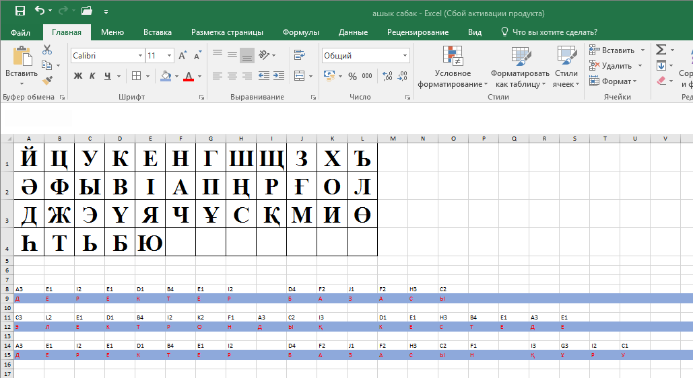  «Серпілген сауал» әдісі бойынша тақырыпты ашу.  Мақсаты: Бүгінгі сабақ тақырыбын ашу.  Проблемалық ахуалды туғызу арқылы сабақтың тақырыбы ашылады (ашық сұрақтар):  Мәліметтер қорын қайда құрамыз?  Мәліметтер қорын қай түрде бейнелейді?  Кесте неше өлшемді болады?  Екі өлшемді кесте қандай жазбалардан тұрады?  Өрістің жиынтығы нені құрайды?  Жаңа ақпаратпен танысу. Әдістемелікте берілген сұрақтарға жеке, топта, ұжымда жауап береді. Мұғалім жаңа материалды түсіндіреді.  Білім ленд русурсы  https://bilimland.kz/kk/courses/informatika-kk/9-synyp/lesson/kestelik-proczessor-komegimen-derekqor-dajyndau  Постермен мен жұмыс  Стикерге оқушылар сұрақ жазып, топтар бір-бірімен алмасады.  Компьютермен жұмыс  Мектеп кітпапханашысы ретінде «100 кітап жобасы» аясында 100 кітап тізіміне сұрыпталған қазақ көркем әдебиеті мен әлем классикалық әдебиетінің деректер базасын құруға көмектес. Төмендегі кесте бойынша осы тізімге лайық деп тапқан 10 кітаптың тізімін Форма көмегімен енгізіп (4-сурет),  «100 кітап» атауымен деректер қорын құрып, сақта.  Қ/с Атауы Автор Шыққан жылы Баспа атауы  1 Абай жолы Мұхтар Әуезов 2006 Жазушы  2 Қазақ солдаты Ғабит Мүсірепов 2007 Жазушы  ... ... ... ...  Оқушылардың жұмыстарын смайликтер арқылы бағалау. |  |  | Оқулық
Оқулық
Стикер

Компьютер

Смайликтер
Аяқталуы  7 мин  Рефлексия | «Бес саусақ» әдісі.  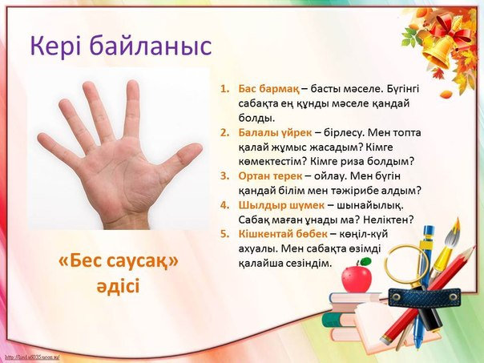 |  |  | Оқулық
Үйге тап- сырма 1 мин | Қазақстанның сакральдық географиясының деректер қорын құру

